Servidor DHCP

Windows y Linux

Carlos Peñalver y Daniel Carmona

2DAW

Tabla de contenido

Windows 2

1- Enchufar los cables de Red al switch 2

2- Configurar la IP 2

3- Descargar DHCP Server 3

4- Mandar un ping 5

Linux 6

# Windows

## Enchufar los cables de Red al switch

Los cables de red se desconectan de internet y se conectan a un switch.

Después, desactivar el firewall de Windows para evitar fallos.

## Configurar la IP

Se configura la IP del ordenador que va a hacer de servidor.

1. Entramos al panel de control > Ver el estado y las tareas de red > Cambiar configuración del adaptador

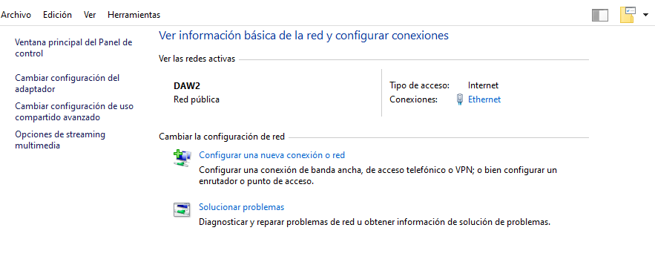

1. Elegir la red (en mi caso Ethernet), click derecho y propiedades.
2. Seleccionamos Protocolo de internet versión 4 (TCP/IP)

Cambiamos la dirección IP a la que pide el ejercicio (192.168.22.1), la máscara de subred 255.255.255.0 y la dirección del servidor DNS la misma que la IP.

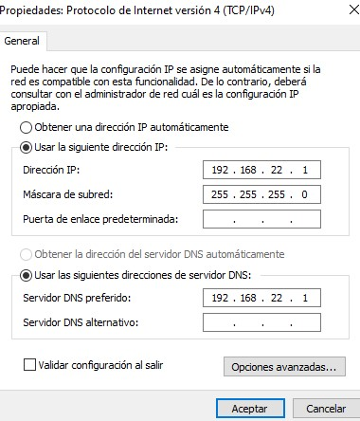

## Descargar DHCP Server

Buscar en Google DHCP Server, descargar la versión V2.5.2 y extraer.

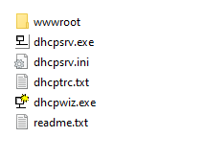

Primero, ejecutar el archivo dhcpwiz.exe y configurar de la siguiente manera:

* Elegir la red que vamos a configurar (fijarse en la direccion IP).

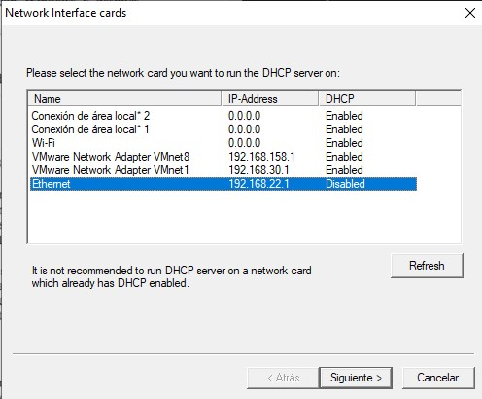

* Seleccionar el protocolo HTTP

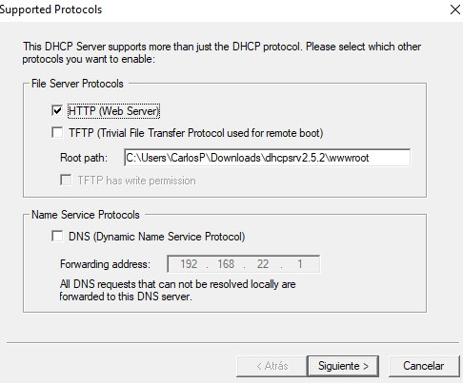

* Configurar la cantidad de direcciones que queremos (donde esta el 254, en este caso ponemos 8, ya que es el numero de direcciones totales que queremos que asigne.

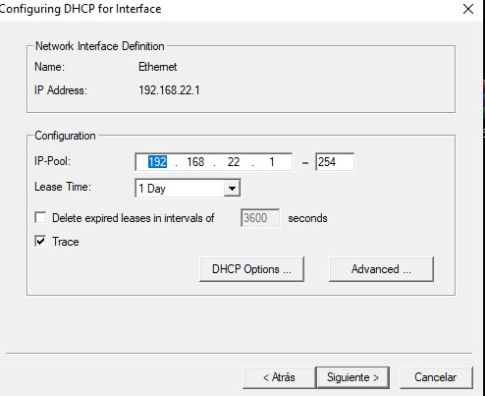

* Clickamos en Overwrite existing file y le damos a write ini file.

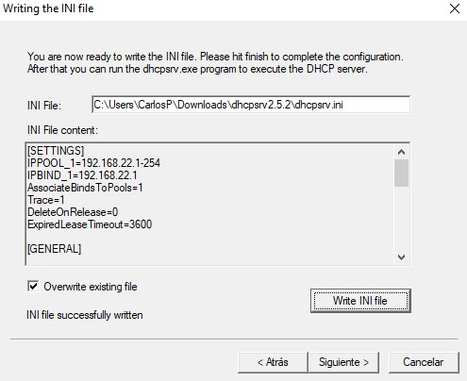

* Una vez hemos hecho esto, pulsamos admin y nos sale una ventana, donde le daremos en el lado izquierdo en install y start y en el lado derecho configure.

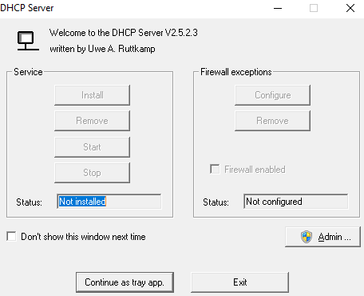

## Mandar un ping

Una vez seguidos estos pasos, nos metemos en el cmd de Windows y mandamos un ping a la dirección ip que queramos (en mi caso la 192.168.22.2) y esperamos respuesta.

Desde la dirección IP del otro ordenador mandamos un ping también (a la ip del server, la 192.168.22.1).

Si todo ha ido bien, debería aparecer algo así:

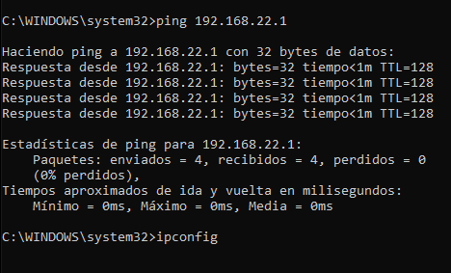

También se pueden mandar pings desde la máquina virtual.

Se configura el puerto de red de la maquina (poniendo el Bridge) y mandando un ping:

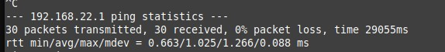

# Linux